Sri Lanka Institute of Information

Technology



Lab Submission

<Lab sheet 03>

**<IT24101537>**

**<S. Anojan>**

**Discrete Mathematics | IT1160**

B.Sc. (Hons) in Information Technology

**Part 01.**

**Q1,2,3)**

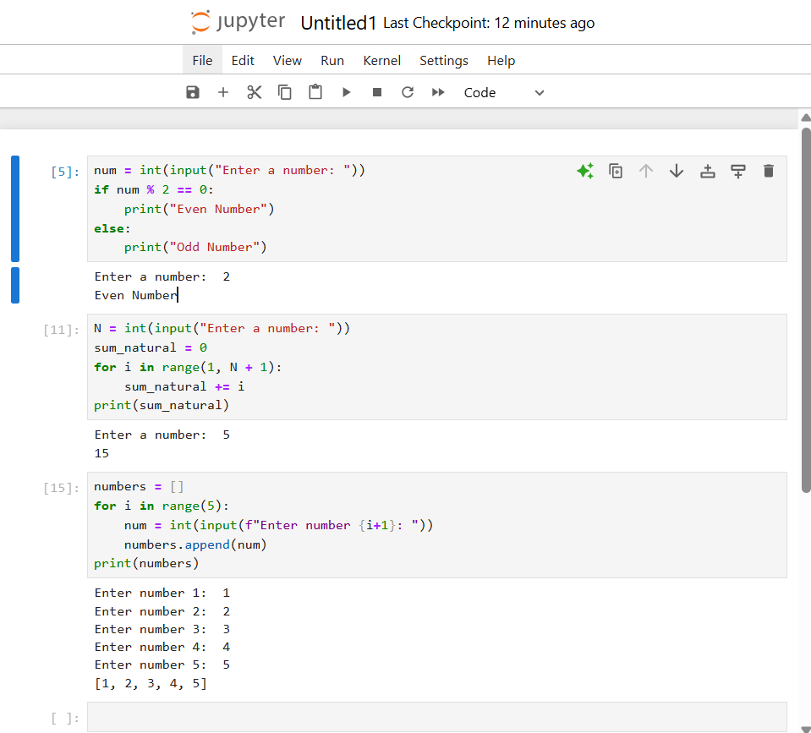

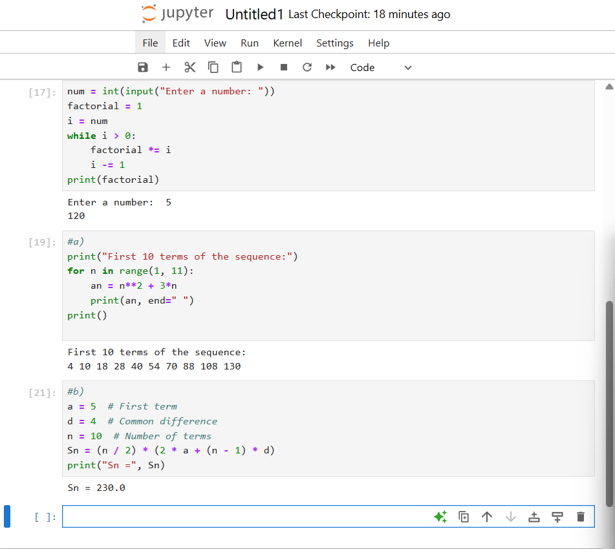**Q4,5)**

**Part 02.**

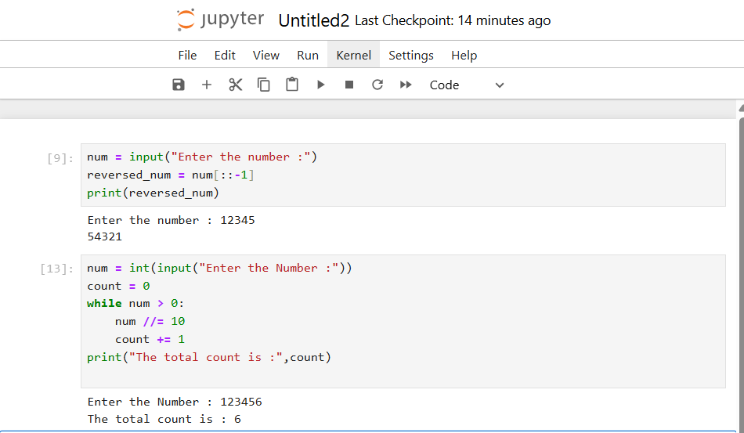**Q6,7)**

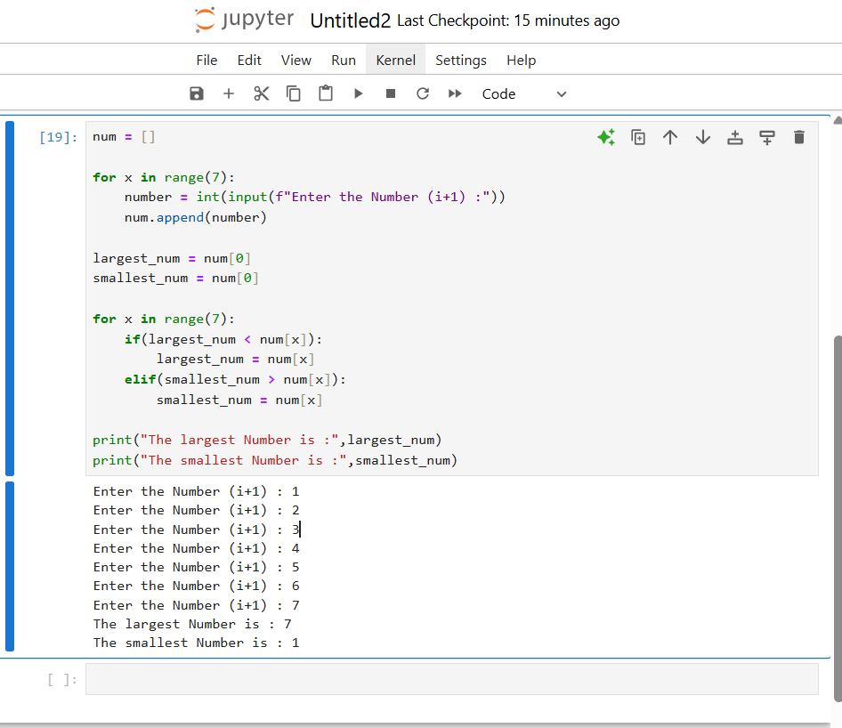**Q8)**

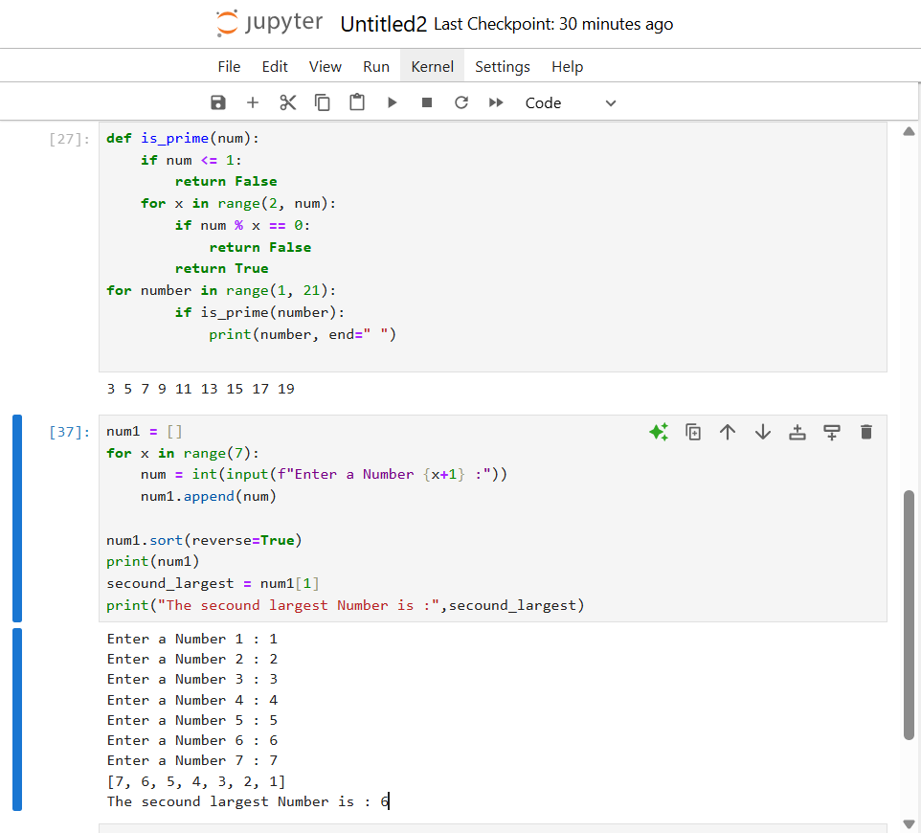**Q9,10)**

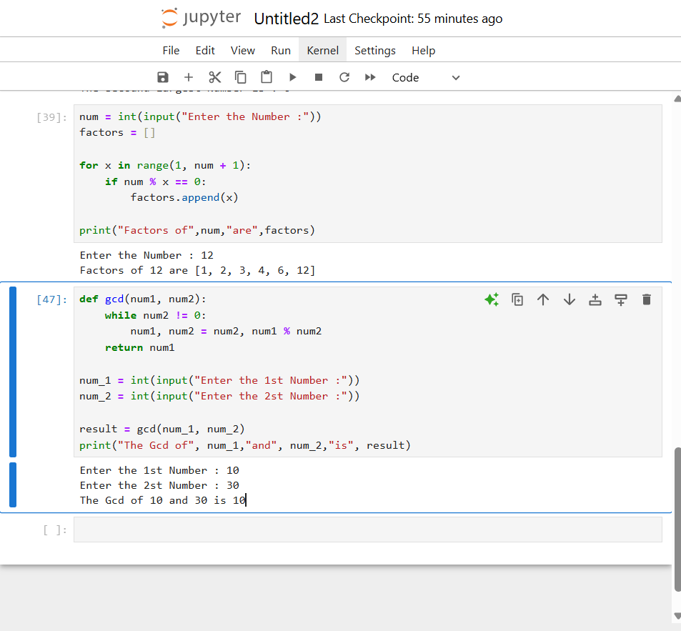**Q11,12)**

**Q13)**

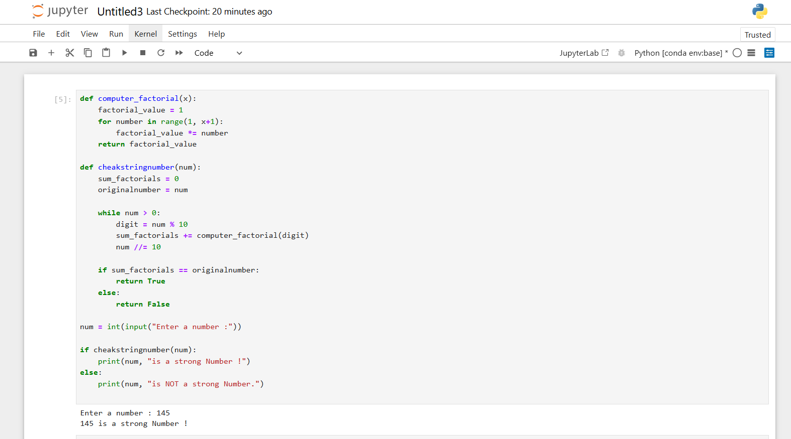

**Q14,15)**

